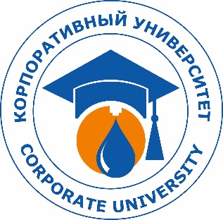
Velesstroy - jedna od vodećih građevinskih kompanija u Ruskoj Federaciji u oblasti izgradnje objekata za preradu nafte i gasa, infrastrukturnih objekata za snabdevanje električnom energijom, kao i objekata opšte namene raspisuje

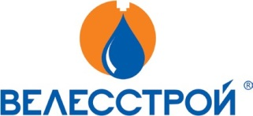

Konkurs
Za učešće u programu stipendija
za 2019/2020 školsku godinu

Obaveze za stipendiste:

Da redovno polaže ispite i dostavlja dokaz o položenim ispitima

Da u predviđenom roku završi studije

Da nakon studija zasnuje radni odnos u kompaniji Velesstroy

Da nakon zasnivanja radnog odnosa ostane u kompaniji najmanje 15 meseci po godini stipendiranja

Uslovi učešća na konkursu:

- Redovni studenti završne godine osnovnih studija Elektrotehnike i računarstva:
- • Smer - Energetika

- Redovni studenti Master studija Elektrotehnike i računarstva:
- • Modul – Elektroenergetski pretvarači
- • Modul – Elektroenergetski sistemi

- Srednji nivo znanja Engleskog jezika

- Poželjno iskustvo u izvođenju građevinskih projekata

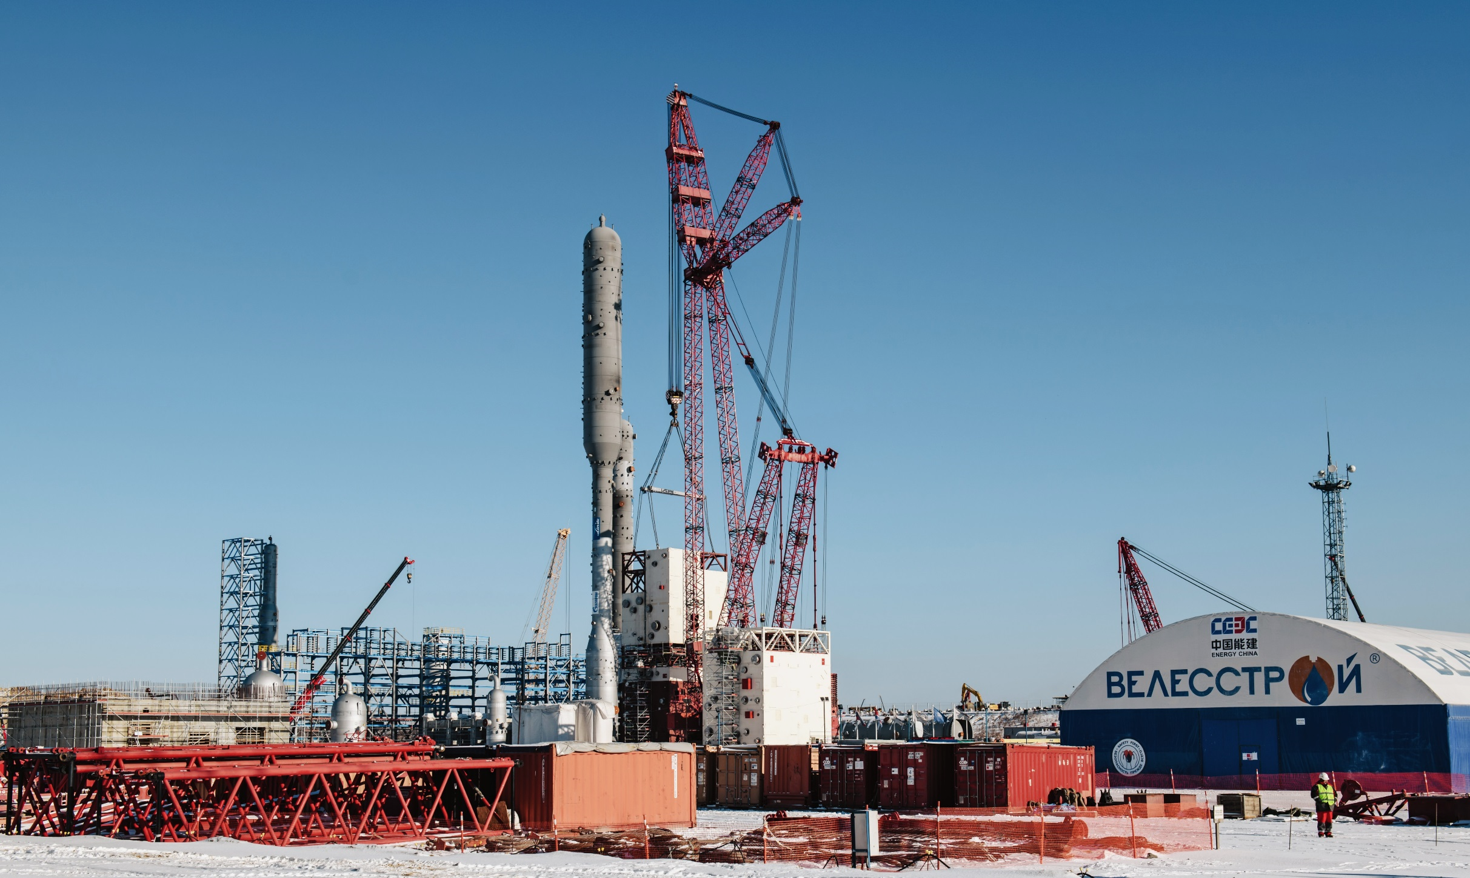
Isplata stipendija počinje u decembru 2019. godine.
Po završetku osnovnih ili master studija, stipendisti će dobiti mogućnost zasnivanja radnog odnosa u kompaniji Velesstroy.

Prijave sa biografijom, motivacionim pismom, uverenjem o upisanoj godini, položenim

ispitima i prosečnoj oceni slati na stipendijevelesstroy@velesstroycc.rs

do 15. novembra 2019. godine.

Samo kandidati koji ispunjavaju gore navedene uslove biće pozvani na intervju.
Sa kandidatima koji su odabrani za program stipendiranja biće zaključeni ugovori o stipendiranju.

Sve informacije o programu stipendiranja možete dobiti putem telefona 064/8638334

